Nye LED signalsøyler

Det nye, flerfargede LED-elementet til signalsøylene PSD fra Phoenix Contact åpner for signalisering av maskin- og anleggstilstander med opptil syv farger.

Fargene rød, gul, grønn, blå, hvit, lilla og turkis velges via tre styreledninger. Sammenlignet med femtrinns signalsøyler trengs det to digitale utganger mindre enn tidligere, og til tretrinns signalsøyler trengs det én digital utgang mindre. Flerfargeelementet er universelt og reduserer i tillegg lagerkostnadene, ettersom de optiske elementene til de forskjellige fargene ikke må lagerføres.

LED-teknologien har et lavt energiforbruk og en levetid på hele 50 000 timer. Sistnevnte sørger for reduserte vedlikeholdskostnader sammenlignet med optiske elementer med lamper, som må skiftes ut langt oftere.

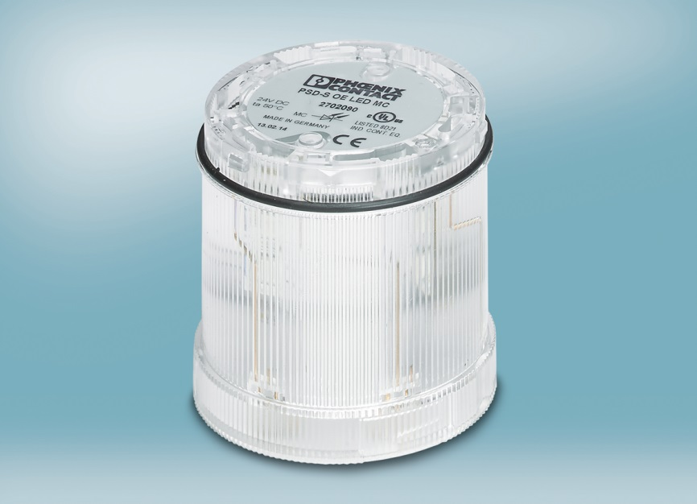

Referanse ved forespørsel om mer informasjon: 4675

